**________________________________________________________________________**

**Exercício 01**

A associação entre classes ocorre quando uma classe possui atributos que são objetos de outra classe. De acordo com esse conceito, observe o diagrama de classes abaixo, que representa uma associação onde uma Pessoa possui um Carro.

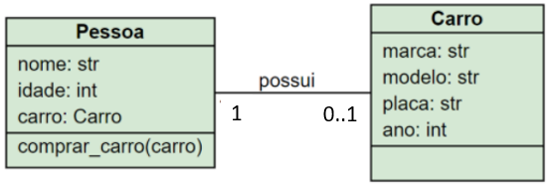

Implemente as classes Pessoa e Carro.

**Classe Pessoa:**

Atributos:

* **nome**: nome da pessoa
* **idade**: idade da pessoa
* **carro**: objeto da classe Carro (valor inicial definido no construtor como *None*)

Métodos:

* **comprar_carro**: recebe um objeto Carro e atribui esse objeto ao atributo carro.

**Classe Carro:**

Atributos:

* **marca**: marca do carro
* **modelo**: modelo do carro
* **placa**: placa do carro
* **ano**: ano de fabricação do carro

Métodos:

* Não possui

Você pode utilizar o trecho de programa abaixo para testar as suas classes:

| meucarro = Carro('Volkswagen', 'Gol', 'AAA-1111', 2015)  eu = Pessoa('João', 25)  eu.comprar_carro(meucarro)  print('Meu nome: ', eu.nome) # imprime: João  print('Modelo do meu carro: ', eu.carro.modelo) # imprime :Gol  print('Placa do meu carro: ', eu.carro.placa) # imprime: AAA-1111 |
| --- |

**________________________________________________________________________**

**Exercício 02**

Observe o diagrama de classes abaixo, que representa uma associação onde um Pedido possui uma lista de Produtos.

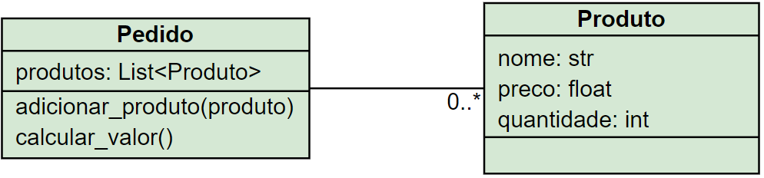

Implemente as classes Produto e Pedido.

**Classe Pedido:**

Atributos:

* **produtos**: Lista de objetos do classe Produto (inicializar no construtor como uma lista vazia)

Métodos:

* **adicionar_produto**: recebe um objeto Produto e o adiciona na lista de produtos.
* **calcular_valor**: deve retornar o valor total do pedido (soma dos preços de todos os produtos do pedido)

**Classe Produto:**

Atributos:

* **nome**: nome do produto
* **preco**: preço do produto
* **quantidade**: quantidade de itens do produto

Métodos:

* Não possui

Você pode utilizar o programa abaixo para testar as suas classes:

| cafe = Produto('Café Solúvel', 5.50, 1)  arroz = Produto('Arroz Integral', 4.90, 2)  feijao = Produto('Feijão Preto', 2.80, 2)  meu_pedido = Pedido()  meu_pedido.adicionar_produto(cafe)  meu_pedido.adicionar_produto(arroz)  meu_pedido.adicionar_produto(feijao)  print('O valor total é: ', meu_pedido.calcular_valor()) # imprime 20.90 |
| --- |

**________________________________________________________________________**

**Exercício 03**

Implemente o diagrama de classes abaixo.

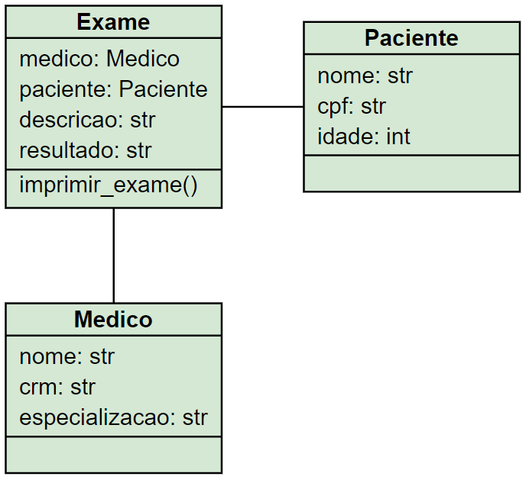

**Classe Paciente**

Atributos:

* **nome**
* **cpf**
* **idade**

Métodos:

* não possui

**Classe Medico**

Atributos:

* **nome**
* **crm**
* **especializacao**

Métodos:

* não possui

**Classe Exame**

Atributos:

* **medico**: objeto da classe Medico
* **paciente**: objeto da classe Paciente
* **descricao**
* **resultado**

Métodos:

* **imprimir_exame()**: exibe um relatório com os dados do exame (inclusive os dados do médico e do paciente)

Você pode utilizar o programa a seguir para testar as suas classes:

| paciente = Paciente('Marcelo Silva', '033444555-22', 26)  medico = Medico('Ana Beatriz', 333431, 'Clínico Geral')  exame01 = Exame(medico, paciente, 'COVID-19', 'Negativo')  exame01.imprimir_exame()  # Deve exibir relatório com os dados do exame (inclusive os do médico e do paciente) |
| --- |

**________________________________________________________________________**

**Exercício 04**

Implemente o diagrama de classes abaixo.

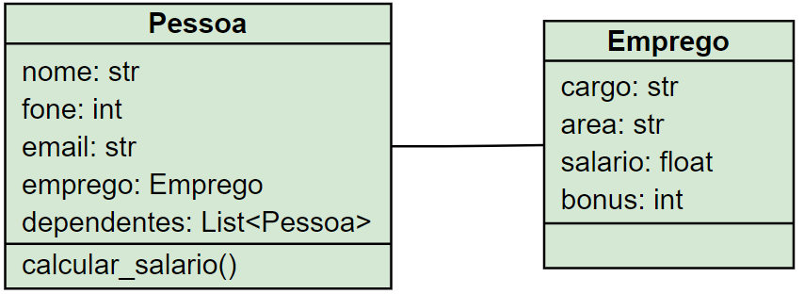

**Classe Emprego**

Atributos:

* **cargo**
* **area**
* **salario**
* **bonus**: percentual de bonificação

Métodos:

* não possui

**Classe Pessoa**

Atributos:

* **nome**
* **fone**
* **email**
* **emprego**: objeto do tipo Emprego
* **dependentes**: lista de objetos do tipo Pessoa. Inicializar como uma lista vazia.

Métodos:

* **calcular_salario**: retorna o valor do salário do funcionário, de acordo com o percentual de bonificação e quantidade de dependentes. Por exemplo, se o bônus for de 2%, e o funcionário tiver 3 dependentes, ele receberá 6% de acréscimo sobre o salário.

Você pode utilizar o programa a seguir para testar as suas classes:

| emprego = Emprego("Programador", "TI", 1000, 5)  pessoa1 = Pessoa("Paulo", "11-99999999", "paulo@email.com", emprego)  # dois dependentes (o dependente também é um objeto Pessoa)  dep1 = Pessoa("Maria", "", "", None)  dep2 = Pessoa("Joao", "", "", None)  # adiciona dependentes na lista de dependentes da pessoa1  pessoa1.dependentes.append(dep1)  pessoa1.dependentes.append(dep2)  print("Salario: ", pessoa1.calcular_salario()) # imprime 1100.0 |
| --- |